北京林业大学2004--2005学年第一学期考试试卷解答

- 填空题(每空3分,共30分)
1、设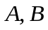都是5阶矩阵,且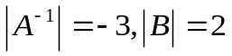,则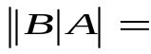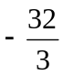
2、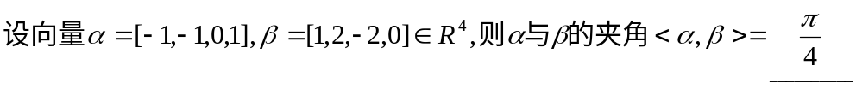
3、二次型对应的矩阵为 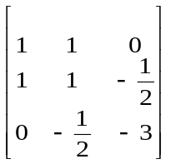.
4、若二次型正定，则的取值范围是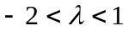.
5、设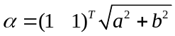，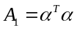，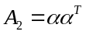，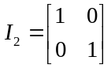，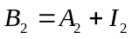，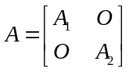，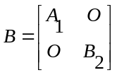 则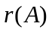= 2 ； 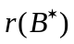= 3 ； 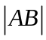 = 0 ；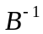=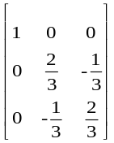
二、（8分）计算阶行列式
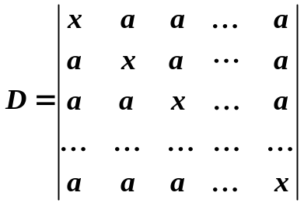
解：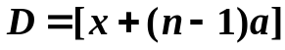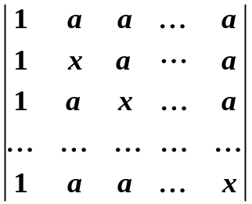
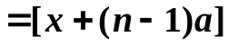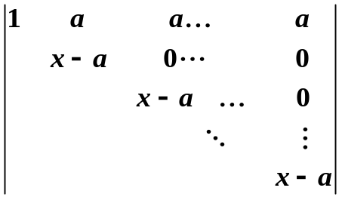=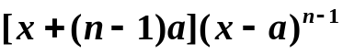
三、（8分）解矩阵方程
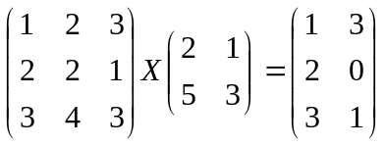 求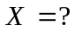
解:令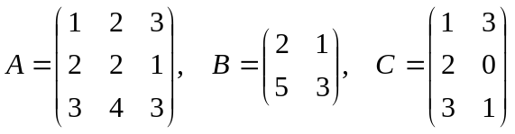
则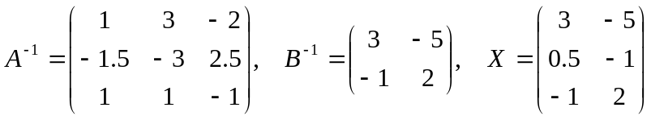
四、（10分）求a,b为何值时，方程组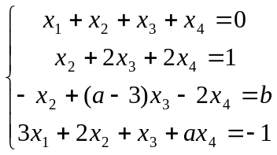有唯一解、无解或有无穷多解？在有解时，求其通解．
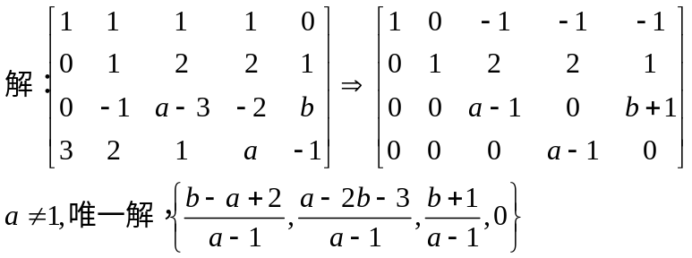
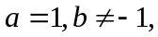无解
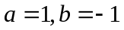，无穷多解.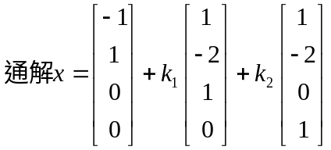
五、（8分）求向量组的一个极大线性无关组，并将其余向量用该极大线性无关组线性表示.
解：
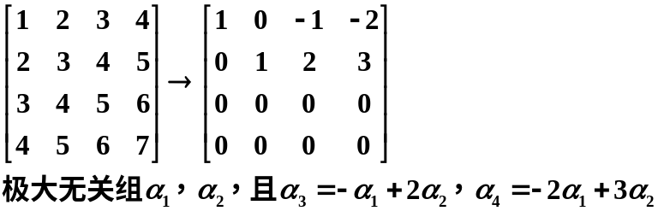
六、（10分）
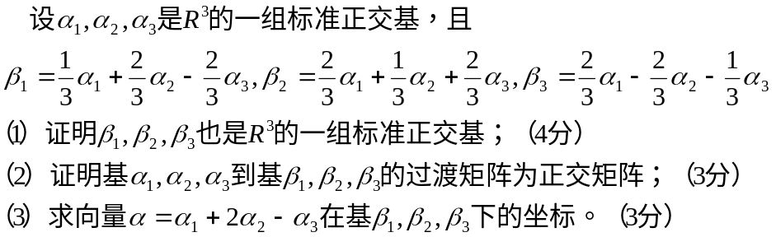
证明：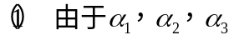是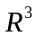的一个标准正交基，所以有：
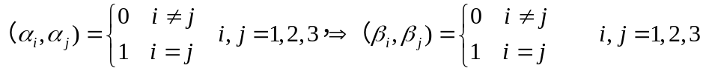
(2)、过渡矩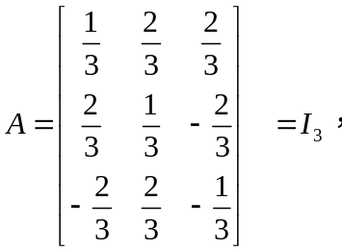 因为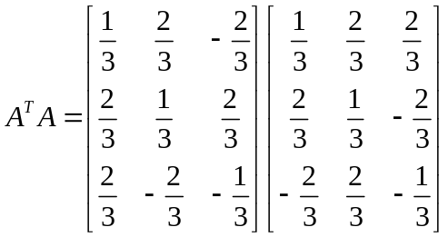
所以为正交矩阵
(3)、因为在基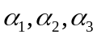下的坐标是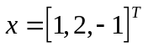，所以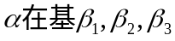下的坐标是
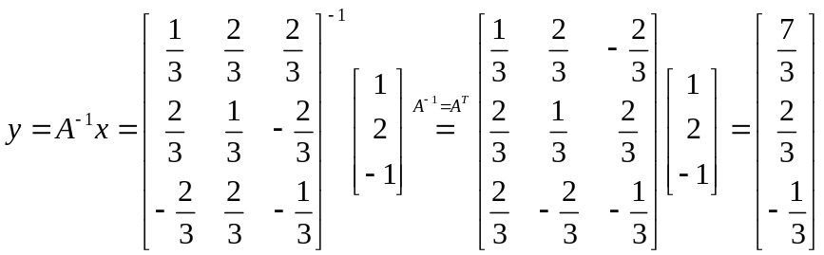
七、（12分）设实对称矩阵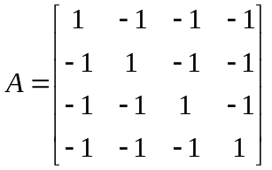，问是否能与对角阵相似？若能与对角阵相似，求对角阵及可逆阵，使得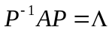，并求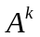（为正整数）.
解：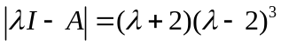
的特征值为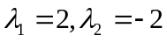。
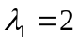对应的特征向量为
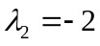对应的特征向量为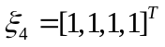
因为有四个线性无关的特征向量，所以可以对角化。
令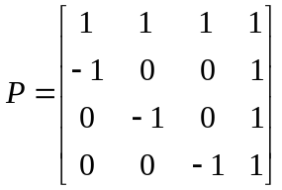，则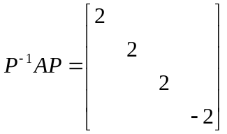=，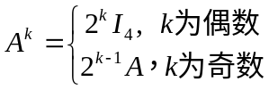
八、（10分）用非退化线性变换将二次型化为标准型.
解：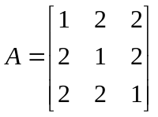，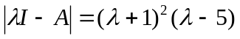，∴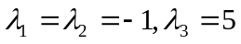.
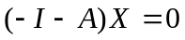有基础解系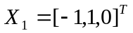，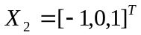，正交化、单位化得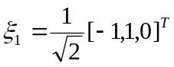,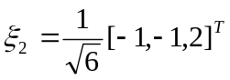；
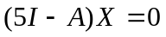有基础解系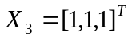，取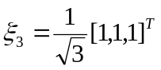。
令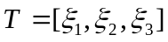，X=TY，则.
九、（6分）设实对称矩阵和是相似矩阵，证明：存在正交矩阵，使得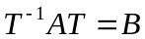.
证：设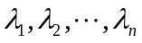为的特征值，因为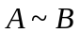，所以和有相同的特征值，因此的特征值也是，又因为为实对称矩阵，故存在正交矩阵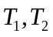，使得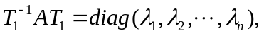
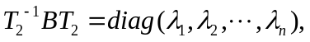
令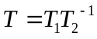，则为正交矩阵，且。
附：各章试题分值所占比例
Ch1 Ch2 Ch3 Ch4 Ch5 Ch6
16分 18分 18分 16分 16分 16分

